Årsmelding 2020

Styret:

Styret har i 2020 hatt 5 styremøter. Klubben hadde pr. 31.12.2019, 50 registrerte medlemmer.

Følgende hovedsaker har vært til behandling:

- Fannefjordrittet - planlegging
- Barnas Sykkelritt – planlegging
- Fellestreninger
- 10-års jubileum
- Årsmøte
- Valg

Fannefjordrittet
På grunn av Corona restriksjoner og økt smitte ble Fannefjordrittet avlyst.

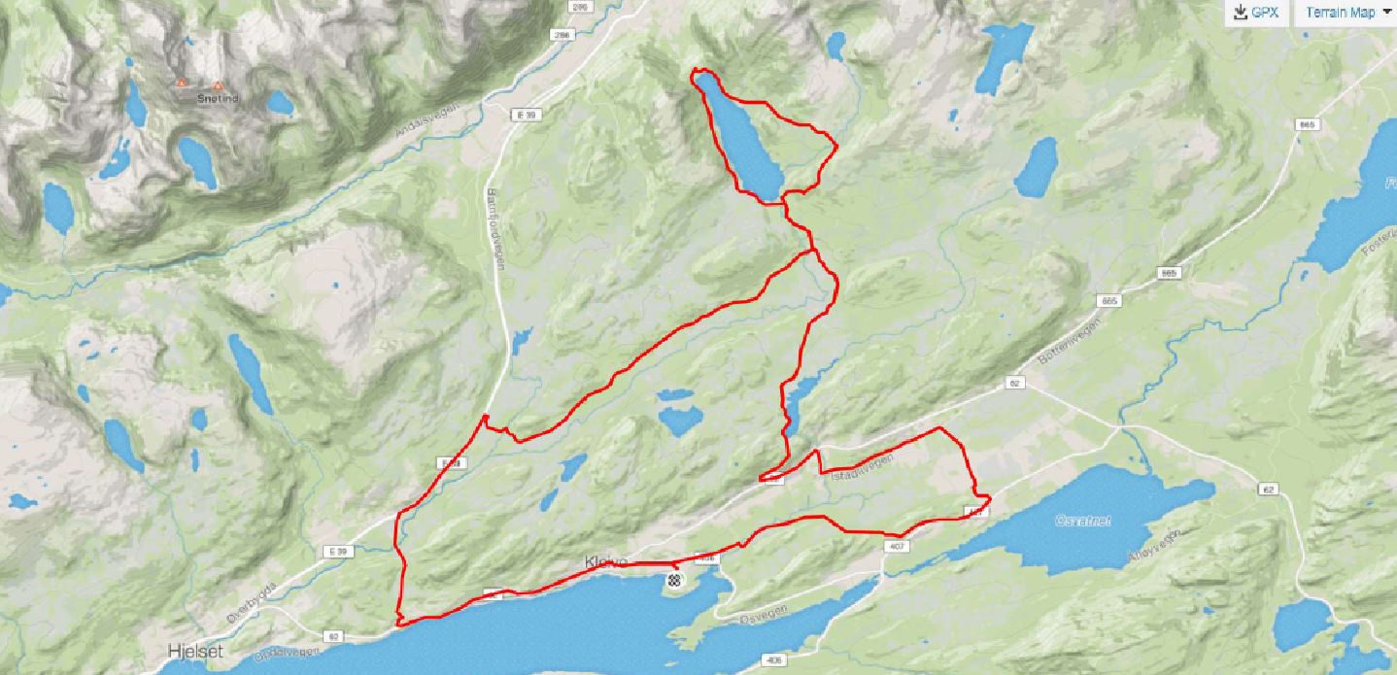

Fannefjordrittet vil opprettholdes i samme form med turritt og trimklasse. Søknad for ritt sendes til Statens Vegvesen og Politi på samme grunnlag som 2019.

Barnas sykkelritt

Barnesykkelrittene for 2020 ble avlyst på grunn av generelle restriksjoner knyttet til smitterisiko.

Medlemskveld og 10.Års jubileum

Det er besluttet at medlemskveld og 10. årsjubileum blir flyttet til 2021. Innhold og omfang blir annonsert for medlemmene så rask arrangement kan gjøres med minimal risiko for avlysning.
FSK har i 2020 designet nytt draktsett som del av 10-årsjubileet. Åpning for bestilling Januar/februar 2021, med forventet levering i uke 12.

Sykkelritt i 2020:
Det er redusert deltakelse for arrangement, konkurranser og ritt i vårt området. Deltakelser har derfor vært minimale. Vi har registrert deltakelse for Ålesundsrittet, samt andre lokale ritt.

Fellestreninger

På grunn av begrensede muligheter for ritt og aktivitet i større grupper ble det tidlig ett satsingsområdet med økning i organiserte fellestreninger for våre aktive medlemmer.
Det har blitt organisert 35stk fellesøkter i klubben via Spond, med variert lengde og intensitet. Det er registrert høy deltakelse og interesse for arrangementene og planlegges videreført også i 2021 på tilnærmet lik gjennomføring.
Spond har vært brukt for registrering av deltakelse, og viser seg å være ett godt og egnet verktøy for å arrangere fellesturer mv. Spond ønskes benyttet videre.

Zwift:
Mange av våre aktive medlemmer i Fannefjord SK har også ila siste året blitt aktive e-sport utøvere. Fellestreninger har blitt arrangert hver uke på felles plattform i appen Zwift. Fellestrening hver uke fra Oktober og gjennom vinteren med god deltakelse. Mellom 8-12 deltakere i hver økt.
Tidligere har spinning vært bidraget for fellestreningene gjennom vinterhalvåret, og som nå har blitt erstattet med et online samfunn som har langturer og intervalltrening i skjønn forening.
Absolutt et godt treningstilskudd når vær og temperaturer ikke lokker til uteaktivitet.
Zwift har kanskje kommet for å bli ifm fellestreninger i vinterhalvåret?

Valg

Leder: Arnt Einar Sandnes (på valg)
Nestleder: Siri Nordaune Holte (Ikke på valg)
Sekretær/kasserer: Per Alfred Holte (på valg)
Styremedlemmer:
Steinar Rye Stange (Ikke på valg)
Inger Lise Odden Monsøy (på valg)
Varamedlem: Jan Rønningen (Ikke på valg)

Revisorer: Halvor Asphol og Endre Fagerhaug velges for to nye år fra 2020)

Valgkomite 2020
Tone Benjaminsen og Leif Johan Monsøy

Diverse
- Fannefjord SK har egen Instagram profil: fannefjordsk
Medlemmer som ønsker det kan merke sine sykkelbilder #fannefjordsk eller #fannefjordsykkelklubb og få repostet bildet sitt på klubbens profil. Dette forutsetter at brukeren har åpen profil (eventuelt må vi få beskjed om at det er greit å reposte).

- Alle medlemmer i klubben må ha egen profil på Min Idrett, dette gjelder også barn/ektefelle som inngår i familiemedlemskap. Fra Min Idrett kan det søkes medlemskap til idrettsklubbene, samt betale medlemskontingent enten online eller med faktura tilsendt på epost (forutsetter at riktig epostadresse er registrert på Min Idrett). Fakturaen vil også ligge inne på profilen.
På Min Idrett profilen kan dere laste ned medlemskort som viser at klubbkontingent er betalt. Dette brukes blant annet for å få utløst rabatt hos klubbens samarbeidspartner Reser AS.

- I forbindelse med ny forskrift for sykkelritt på vei har det blant annet kommet nye og strengere krav til vakthold under rittene. Blant annet må alle løypevakter i forkant gjennomføre et kurs med undervisning i klasserom eller som e-læring. Dette krever at løypevaktene må være på plass i en tidligere fase i forkant av Fannefjordrittet. Om det er flere medlemmer som ønsker å ta kurs, så vil det arrangeres i nærområdet ila året. Dette blir varslet på våre medlemmer.

Planlagte aktiviteter for 2021
Planlagte aktiviteter i 2021 vil i stor grad være tilsvarende som planlagt i 2020. FSK har fortløpende hatt dialog med medlemmer og interessert for videreføring av for at Fannefjord SK også i 2021 skal stille til Den store styrkeprøven Lillehammer-Oslo 2021.

Aktiviteter i 2021:
- Kick off til ny sykkelsesong
- Deltakelse for Fannefjord SK i Styrkeprøven, Lillehammer-Oslo 2021
- Arrangere sykkelløp for barn (Mai-Juni)
- Arrangere Rundbaneritt ved Skjevik Barne- og ungdomsskole (nytt)
- Arrangere Fannefjordrittet 2021
- Medlemskveld og 10.års-jubileum
- Fellestreninger

Vi ønsker å takke våre medlemmer for tålmodigheten og innsatsen i 2020 sesongen!

Styret i Fannefjord SK 2020

Arnt Einar Sandnes – Leder
Siri Nordaune Holte – Nestleder
Per Alfred Nordaune Holte – Kasserer/Sekretær
Steinar Rye Stang - Styremedlem
Jan Rønningen -Styremedlem
Inger Lise Odden Monsøy -Varamedlem

